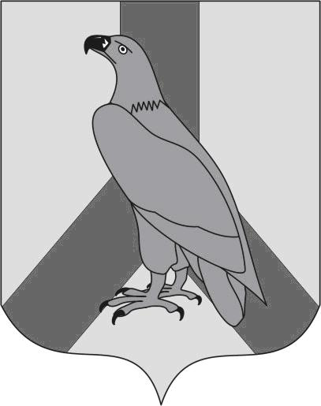  МУНИЦИПАЛЬНОЕ КАЗЕННОЕ УЧРЕЖДЕНИЕ  «УПРАВЛЕНИЕ ОБРАЗОВАНИЯ»  ДАЛЬНЕРЕЧЕНСКОГО  ГОРОДСКОГО ОКРУГА  ул. Победы, 13, г. Дальнереченск,  Приморский край, 692135  Телефон/факс: 25-1-15  E-mail: uodgo@mail.ru  ОКПО 65448711 ОГРН 1102506000123  ИНН\КПП 2506011650/250601001  18.12.2023 г №1134 -1 | Руководителям  МБОУ «Лицей»  МБОУ «СОШ№2»  МБОУ «СОШ№3»  МБОУ «СОШ№5»  МБОУ «СОШ№6»  МБОУ «ООШ№12»

Уважаемые коллеги!

В рамках подготовки к проведению государственной итоговой аттестации по образовательным программам основного общего и среднего общего образования (ГИА) на территории Дальнереченского городского округа в 2024 году, в целях организации широкого информирования общественности о порядке и ходе проведения ГИА МКУ «Управление образования» напоминает о необходимости организации информирования участников ГИА, их родителей (законных представителей), общественности по вопросам организации и проведения ГИА на территории Дальнереченского городского округа в 2024 году.
МКУ «Управление образования» обращает внимание на следующее:
- информация о сроках, местах подачи заявлений и местах проведения итогового сочинения (изложения), итогового собеседования по русскому языку, сроках проведения экзаменов, местах подачи заявлений и местах прохождения ГИА, сроках и местах получения результатов ГИА, порядке подачи и рассмотрения апелляций в обязательном порядке должна быть размещена на официальных сайтах ОО, в муниципальных печатных СМИ и доступна широкой общественности;
- размещаемая информация должна быть достоверной, актуальной и содержать ссылки на официальные источники;
- рекомендуется разработать для участников ГИА и их родителей (законных представителей) памятки, содержащие краткую информацию о порядке и сроках проведения экзаменов, сроках подачи и порядке рассмотрения апелляций, сроках проверки и получения результатов экзаменов;
- провести родительские собрания на уровне ОО по вопросам организации, подготовки и проведения ГИА (график проведения собраний);
- организовать работу телефонов «горячей» линии ГИА на уровне ОО, консультации специалистов ОО и МКУ УО с предоставлением грамотной, объективной информации участникам ГИА и их родителям (законным представителям) с указанием необходимых нормативных правовых актов.
Руководителям общеобразовательных организаций:
- взять на контроль актуализацию, размещение информации по ГИА на официальном сайте и соц. сетях;
- в рамках проекта «ГИА глазами ее участников» подготовить видеоролики (не более 7 минут):
до 20 января 2024 года - МБОУ «СОШ№2»
до 20 февраля 2024 года – МБОУ «Лицей»
до 20 марта 2024 года – МБОУ «СОШ№5»
до 20 апреля 2024 года – МБОУ «СОШ№3»
до 15 мая 2024 года – МБОУ «СОШ№6»
видеоролики отправлять на электронный адрес carib1972@mail.ru

Начальник
муниципального казенного учреждения
«Управление образования»
Дальнереченского городского округа Н.Н. Шитько

В.В.Кондратьева
8942356)25-0-12

